Программа краткосрочного курса «Форматирование текста»

- Авторы программы:
Нигматуллина Диля Гафиятовна, учитель информатики
Бабушкина Оксана Александровна, учитель начальных классов
Васильева Вадия Фаритовна, учитель математики
Загвозкина Наталия Александровна, учитель английского языка
Харина Татьяна Михайловна, зам. директора по УВР
- Курс рассчитан на учащихся 5 класса, имеющих базовую подготовку, в частности, владеющих навыками ввода, редактирования текста.
- Количество аудиторных часов на освоение курса - 8.
- Курс реализуется в рамках курса по выбору, включенного в учебный план.
- Организационные условия реализации программы: занятия проводятся в первой четверти, в компьютерном классе.
- Ожидаемые результаты реализации программы: умение осуществлять форматирование текста в соответствии с заданными параметрами средствами текстового редактора MS Word.
- Объект оценивания - текст.
- На первом и последнем занятиях проводятся входная и контрольная практические работы с целью оценки уровня ИКТ-компетентности учащихся.
Содержание программы.
Учащиеся 5 класса часто готовят сообщения по предметам. Как правило, найденную в Интернете информацию копируют в текстовый документ и распечатывают. При этом внешний вид документа остается как на web-странице. Поэтому умение форматировать текст, т.е. оформление по каким-либо правилам различных участков текста, является актуальным.
Цель: формирование умения осуществлять форматирование текста средствами текстового редактора.
Задачи:
- познакомить с правилами оформления текста в соответствии с заданными требованиями к шрифту, его начертанию, размеру и цвету, к выравниванию текста;
- познакомить с процессом установки параметров страницы документа;
- познакомить с форматированием символов и абзацев

Содержание курса
- Работа со шрифтами: типы шрифтов, размеры шрифтов.
- Форматирование текста: разметка страницы.
- Форматирование текста: установка абзацных отступов, выравнивание абзацев.
- Особые формы текста: многоколоночный текст, колонтитулы.
- Таблицы в тексте.
- Графика в текстовых документах.
Практические работы:
- Работа с различными типами шрифтов.
- Создание многоколоночного текста газетного типа.
- Применение таблиц к подготовке документации.
- Создание объекта векторной графики.
- Вставка и редактирование рисунков.

Тематическое планирование
№ занятия | Тема занятия | Планируемые результаты
 | Входная практическая работа | Определить уровень ИКТ-компетенции при форматировании текста.
- 1 | Работа со шрифтами: типы шрифтов, размеры шрифтов. | Иметь представление о параметрах шрифта различных типах шрифта, размерах шрифта;  Уметь: форматировать текстовый документ: задавать параметры шрифта.  Уметь форматировать символы.
 | Форматирование текста: разметка страницы. | Иметь представление о размерах полей страницы, ориентации страницы, цвете страницы, границах страницы, колонтитулах.  Уметь: форматировать текстовый документ: задавать размеры полей (верхнего и нижнего, правого и левого), нумерацию (вверху или внизу по центру, справа или слева), колонтитулы (верхний и нижний) страницы, нумерацию и ориентацию страницы.  Уметь форматировать страницу
 | Форматирование текста: установка абзацных отступов, выравнивание абзацев. | Иметь представление о 4-х способах выравнивания абзацев (по левому краю, по центру, по правому краю, по ширине), отступах (слева и справа) и междустрочных интервалах;.  Уметь: форматировать текстовый документ: задавать параметры абзаца.  Уметь форматировать абзацы.
 | Особые формы текста: многоколоночный текст, колонтитулы. | Иметь представление о об особых формах текста и технологическими операциями, используемыми при их создании.  Уметь: создавать многоколоночный текст газетного типа; создавать колонтитулы.
 | Таблицы в тексте. | Иметь представление о видах таблиц, способах построения, оформления таблиц.  Уметь: оформлять текст в виде таблиц с применением различных вариантов обрамления ячеек.
 | Графика в текстовых документах. | Иметь представление об объектах векторной графики в текстовом документе.  Уметь создавать объекты векторной графики, вставлять и редактировать рисунки в текстовый документ.
 | Контрольная практическая работа | Определить уровень сформированности ИКТ-компетенции
Дидактические материалы для проведения входного и контрольного практических занятий.
- Содержание текста "Старинные русские меры длины" соответствует возрасту учащихся.
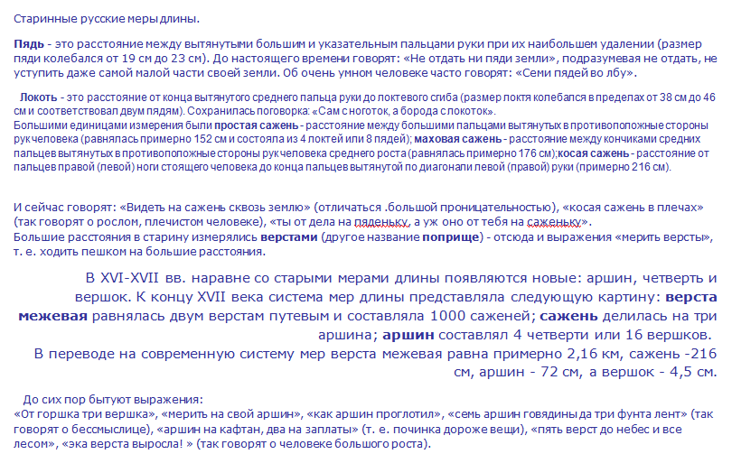

- Техническое задание
Перед вами текстовый документ, состоящий из заголовка и пяти абзацев. Данный текстовый документ отформатировать по следующим параметрам:
- Границы страницы: верхняя, нижняя, правая - по 1 см, левая - 2 см.
- Ориентация страницы - книжная.
- Абзацный отступ - 1,5 см.
- Выравнивание текста - по ширине.
- Межстрочный интервал - полуторный.
- Шрифт Times New Roman, 14 пт.
- Цвет текста - черный, текст без выделения.
- Заголовок: полужирное выделение, выравнивание по центру.
После выполнения работы сохраните документ.

- Критерии
№ | Критерий | Параметры | Показатели
 | Границы страницы: верхняя, нижняя, правая - по 1 см, левая - 2 см. | Соответствует | 1
 |  | Не соответствует | 0
 | Ориентация страницы - книжная. | Соответствует | 1
 | Ориентация страницы - книжная. | Не соответствует | 0
 | Абзацный отступ | Соответствует | 1
 | Абзацный отступ | Не соответствует | 0
 | Выравнивание текста | Соответствует | 1
 | Выравнивание текста | Не соответствует | 0
 | Межстрочный интервал | Соответствует | 1
 | Межстрочный интервал | Не соответствует | 0
 | Шрифт Times New Roman | Соответствует | 1
 | Шрифт Times New Roman | Не соответствует | 0
 | Шрифт14 пт | Соответствует | 1
 | Шрифт14 пт | Не соответствует | 0
 | Цвет текста черный | Соответствует | 1
 | Цвет текста черный | Не соответствует | 0
 | Текст без выделения | Соответствует | 1
 | Текст без выделения | Не соответствует | 0
 | Заголовок: полужирное выделение | Соответствует | 1
 | Заголовок: полужирное выделение | Не соответствует | 0
 | Заголовок: выравнивание по центру | Соответствует | 1
 | Заголовок: выравнивание по центру | Не соответствует | 0

- Процедура оценивания
Выполнение входного задания не ограничено по времени. Оценивание работ проводится по критериям, определяются первоначальные уровни. Максимально возможное количество баллов - 11.
Уровни:
11-10 - высокий;
9-8 - средний;
7-5 - низкий;
4-0 - компетенция не сформирована.

